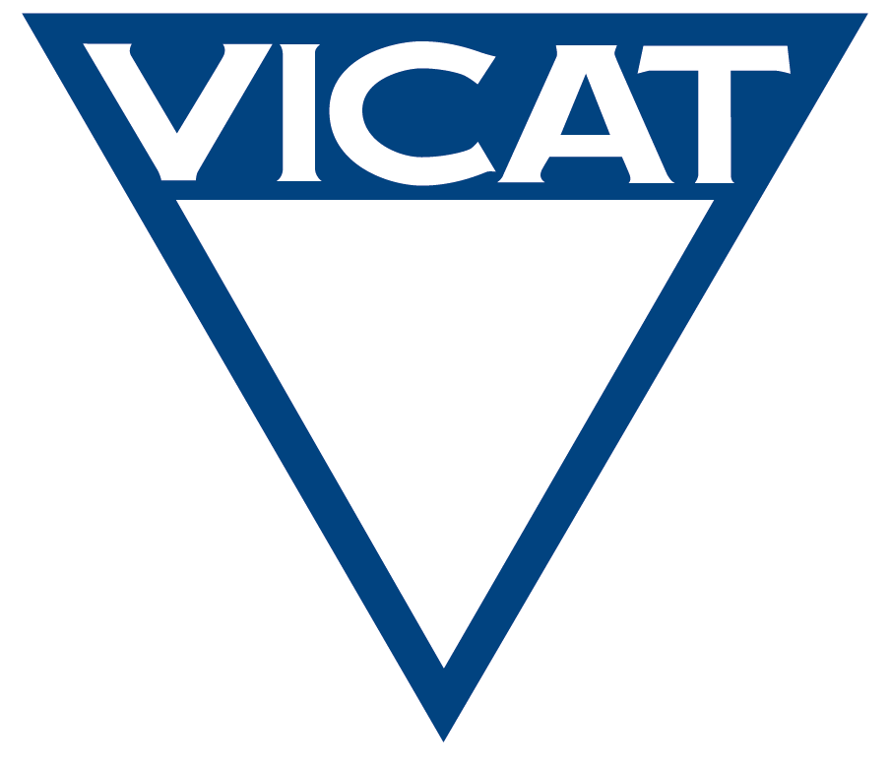 | 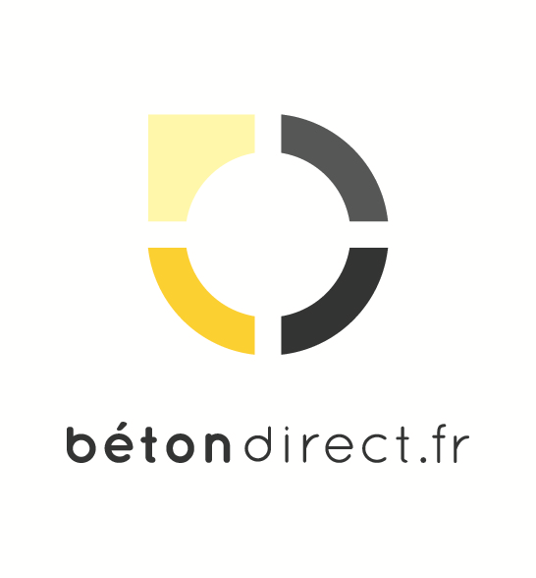

Communiqué de presse
Février 2022

Vicat et Béton Direct associent leurs expertises
pour développer les ventes en ligne de béton prêt-à-l’emploi

Depuis janvier 2022, Vicat, acteur de référence dans les matériaux de construction minéraux et biosourcés, a rejoint Béton Direct, plateforme numérique de vente en ligne de béton prêt-à-l’emploi destinée aux particuliers. L’association de ces deux entreprises référentes représente une opportunité pour ces deux acteurs d’asseoir leurs positions respectives sur un marché en plein développement : celui des particuliers, à travers une technologie éprouvée de e-commerce.

Une ambition : accompagner la couverture nationale de Béton Direct

Julien Lebourgeois, Président de Béton direct, explique : « Notre ambition est de poursuivre et de développer la collaboration avec les producteurs-partenaires actuels de Béton Direct, tout en renforçant le référencement de la marque de e-commerce sur l’ensemble du territoire hexagonal. Avec une couverture géographique plus importante, Béton Direct pourra accompagner la croissance de la demande des particuliers. »

Béton Direct, une plateforme indépendante complémentaire aux activités du groupe Vicat

Didier Petetin, Directeur-général délégué du groupe Vicat, précise « le rapprochement avec Béton Direct, proche de nos valeurs, est une opportunité de renforcer notre ancrage territorial, de développer les activités de Vicat et de ses partenaires auprès des particuliers en s’appuyant sur la force et l’expertise de nos réseaux historiques ».

À propos de Vicat :
Depuis près de 200 ans, Vicat est un acteur industriel de référence dans le domaine des matériaux de construction minéraux et biosourcés. Engagée sur une trajectoire de neutralité carbone sur sa chaîne de valeur d’ici à 2050, l’entreprise familiale (cotée en bourse) exerce aujourd’hui 3 métiers principaux que sont le Ciment, le Béton Prêt à l’Emploi (BPE) et les Granulats, ainsi que des activités complémentaires à ces métiers de base. Le groupe cimentier emploie près de 9 500 personnes et a réalisé un chiffre d’affaires consolidé de 3,123 milliards d’euros en 2021. Présent dans 12 pays – France, Suisse, Italie, États-Unis, Turquie, Égypte, Sénégal, Mali, Mauritanie, Kazakhstan, Inde et Brésil – Vicat réalise plus de 60 % de son chiffre d’affaires à l’international.
www.vicat.fr

À propos de Béton Direct :
Lancée en avril 2016 et basée à Lyon, Béton Direct est la première plateforme de vente en ligne, spécialisée dans la livraison de bétons et mortiers frais, pour les particuliers.

Contact médias :
Monet + Associés pour le groupe Vicat
Lison Douvegheant
Tél. 04 78 37 34 64
ld@monet-rp.com

